Réaliser une carte univariée ou bivariée avec des cercles proportionnels dans QGIS 3

Les cercles proportionnels sont souvent utilisés pour représenter une ou deux variables. Je vous présente ici comment les utiliser dans QGIS 3 étant donné qu’il y a eu quelques modifications par rapport à QGIS 2.

Ce document est structuré comme suit :
1 – Une carte avec des cercles proportionnels simples
2 – Une carte avec des cercles proportionnels et des diagrammes
3 – Un carte avec des cercles proportionnels et une trame sur les cercles

Ce document est accompagné de projet QGIS (.qgs.qgz) avec les données utilisées pour réaliser les exemples.

1 – Une carte avec des cercles proportionnels simples

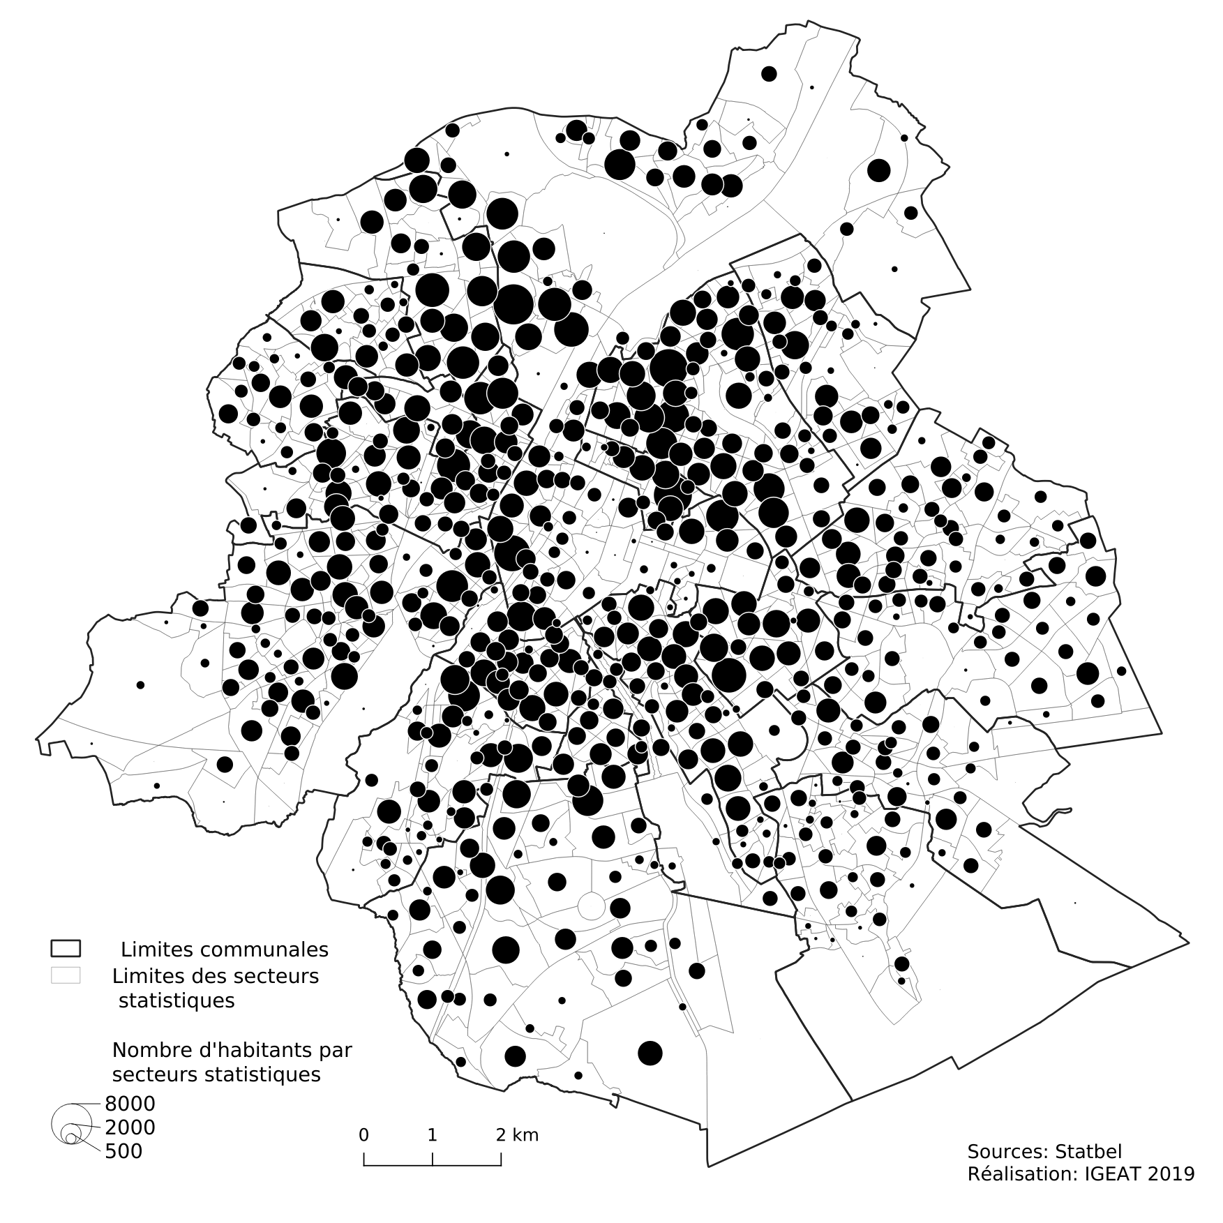

A. Préparer les données
La première étape consiste en préparer ses données. Ici nous prenons une couche avec les secteurs statistiques et un tableau avec le nombre de population par secteur statistiques. On lie les deux fichiers via une jointure dans la couche des secteurs statistiques.

B. Utiliser les diagrammes pour faire les cercles proportionnels
Ensuite, on produit les cercles proportionnels à l’aide de l’outil « Diagrammes » dans les propriétés de la couche : Clic droit sur la couche > Propriétés de la couche > Diagrammes.
a) Onglet « Attributs » du menu Diagrammes

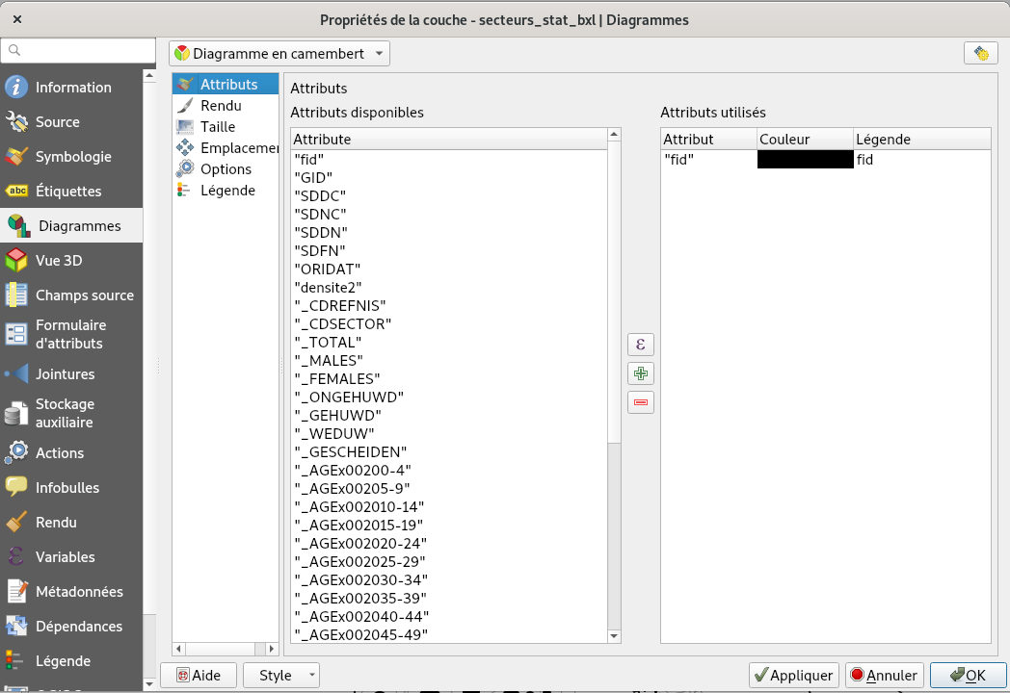
Dans l’onglet « Attributs », on choisit un champ, la couleur noire pour que les cercles apparaissent en noir.

b) Onglet « Rendu » du menu Diagrammes

Dans l’onglet « Rendu », on choisit une ligne de couleur blanche et d’une épaisseur fine (par exemple 0,25) pour mieux distinguer les cercles qui se chevaucheraient.
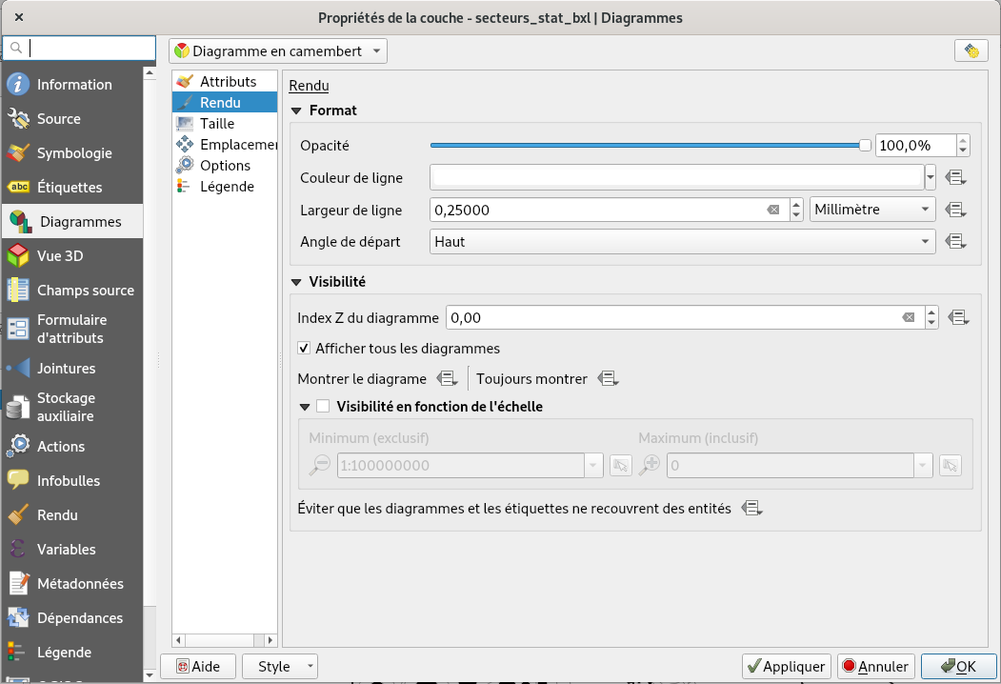
c) Onglet « Taille » du menu Diagrammes

Dans l’onglet « Taille », on choisit l’attribut sur base duquel la taille va être calculée (ici _TOTAL, le nombre de population par secteur statistique), on clique sur « Trouver » pour trouver la valeur maximale du champ, on choisit l’échelle (la taille maximale, ici 10) et la méthode pour évaluer la surface des cercles proportionnels (ici surface).
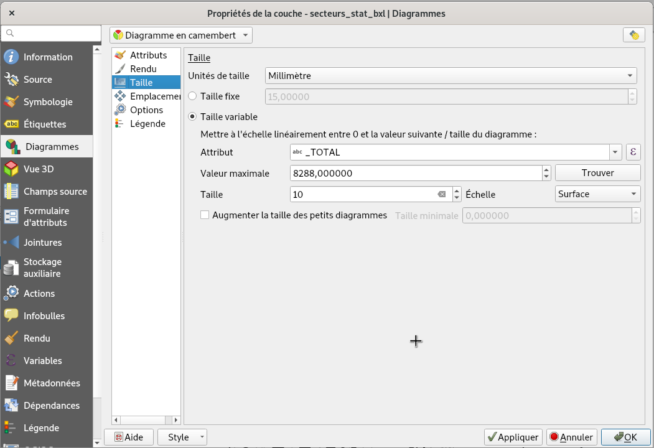

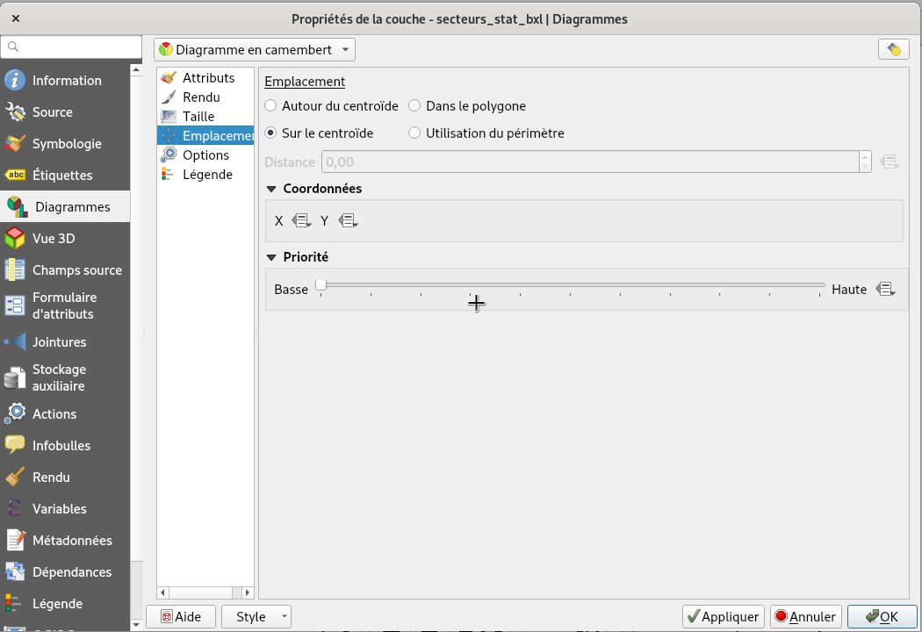
e) Onglet « Emplacement » du menu Diagrammes

Dans l’onglet « Emplacement », on vérifie que le cercle est bien sur le centroïde du polygone.

e) Onglet « Légende » du menu Diagrammes

Dans l’onglet « Légende », on clique sur « Lengen Entries For Diagram Size..
ou « Entrée de la légende pour la taille de diagramme »
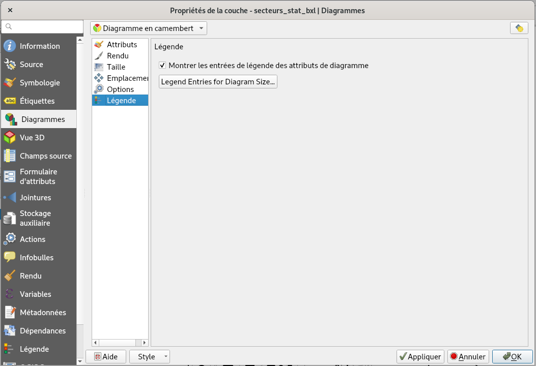

f) Fenêtre de « Légende définie par la taille des données »

Dans la fenêtre de « Légende définie par la taille des données », on choisit l’option de « Légende repliée », on choisit une symbologie avec des cercles de couleur blanche, et on choisit des tailles manuelles en les ajoutant grâce au « + ».
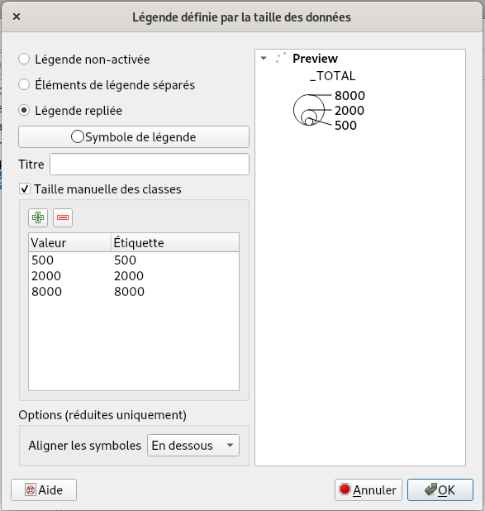
g) Composeur d’impression

La légende avec les cercles proportionnels apparaît dans le poste de légende. On peut changer le nom des couches et jouer avec les mises à la ligne et les espaces.
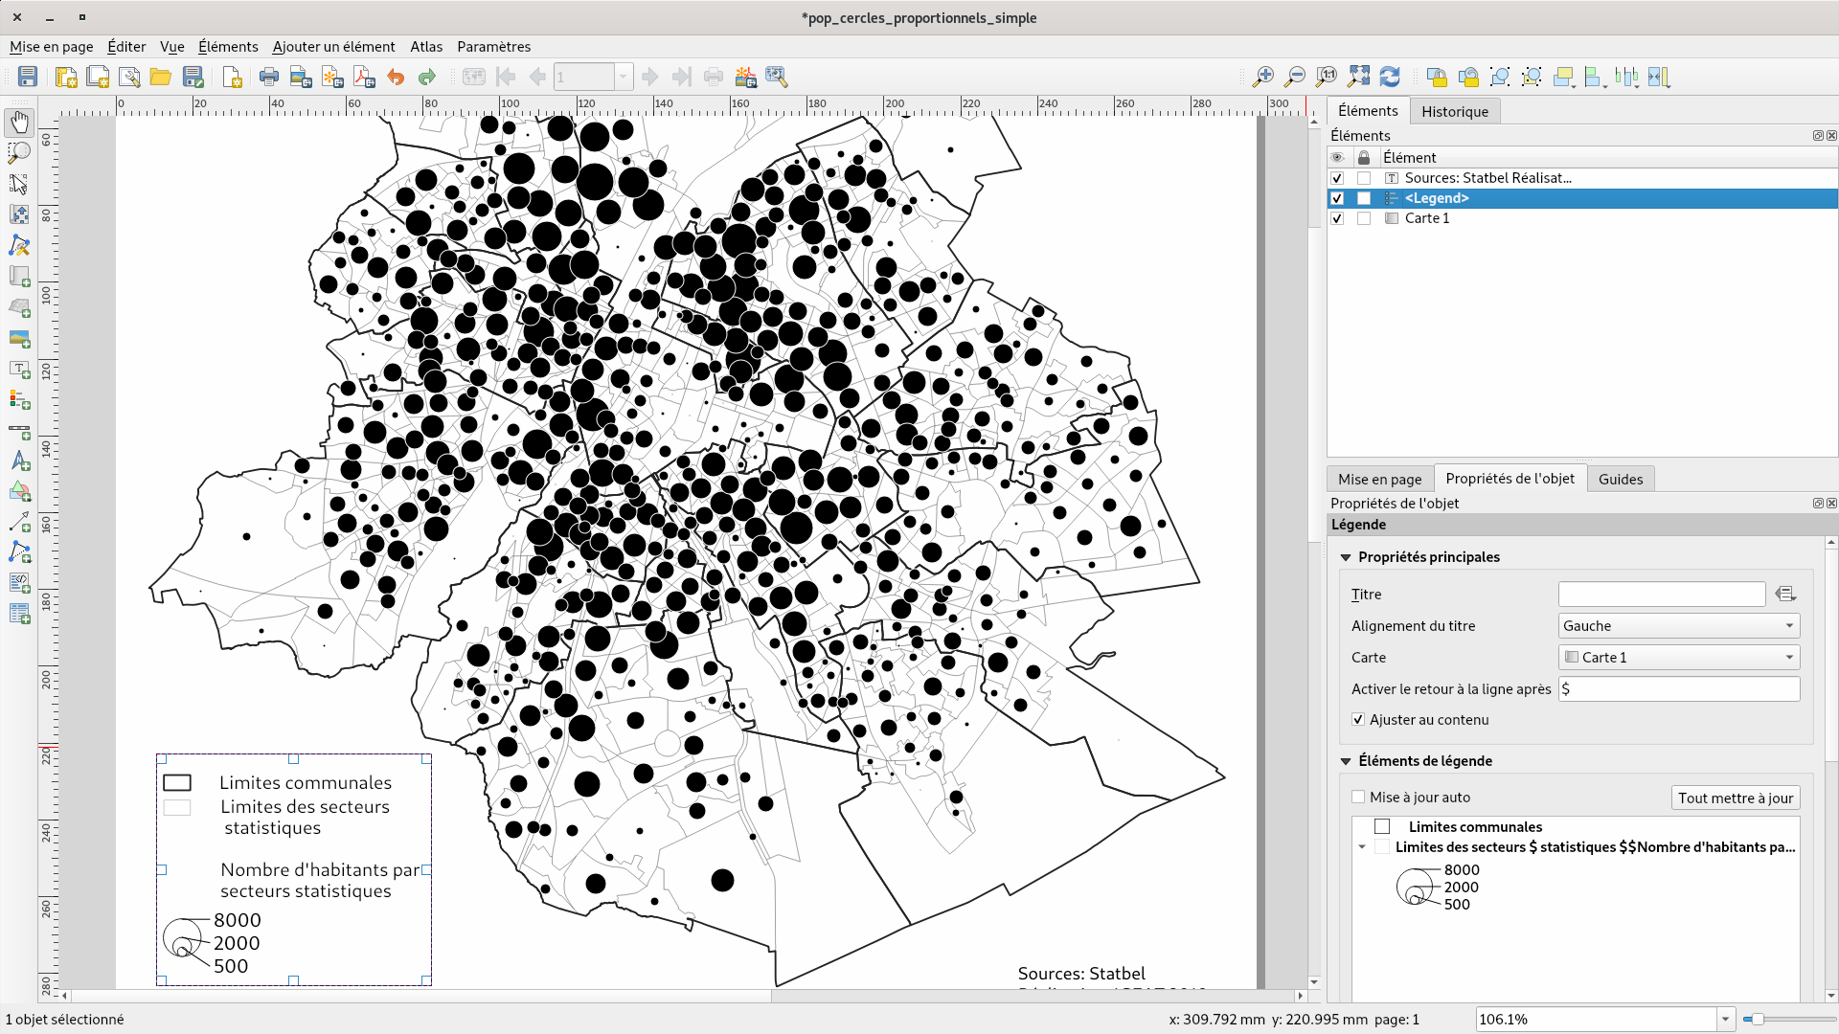

2 – Une carte avec des cercles proportionnels et des diagrammes

On aussi utiliser l’outils de diagramme pour faire des diagrammes, c’est la fonctionne première de cet outils. La carte présentée ici n’est pas très lisible, elle est utilisée uniquement pour présenter l’outil. On fera généralement le choix de ce type de présentation, si on a peu d’entitées spatiale et un nombre limité de modalité.

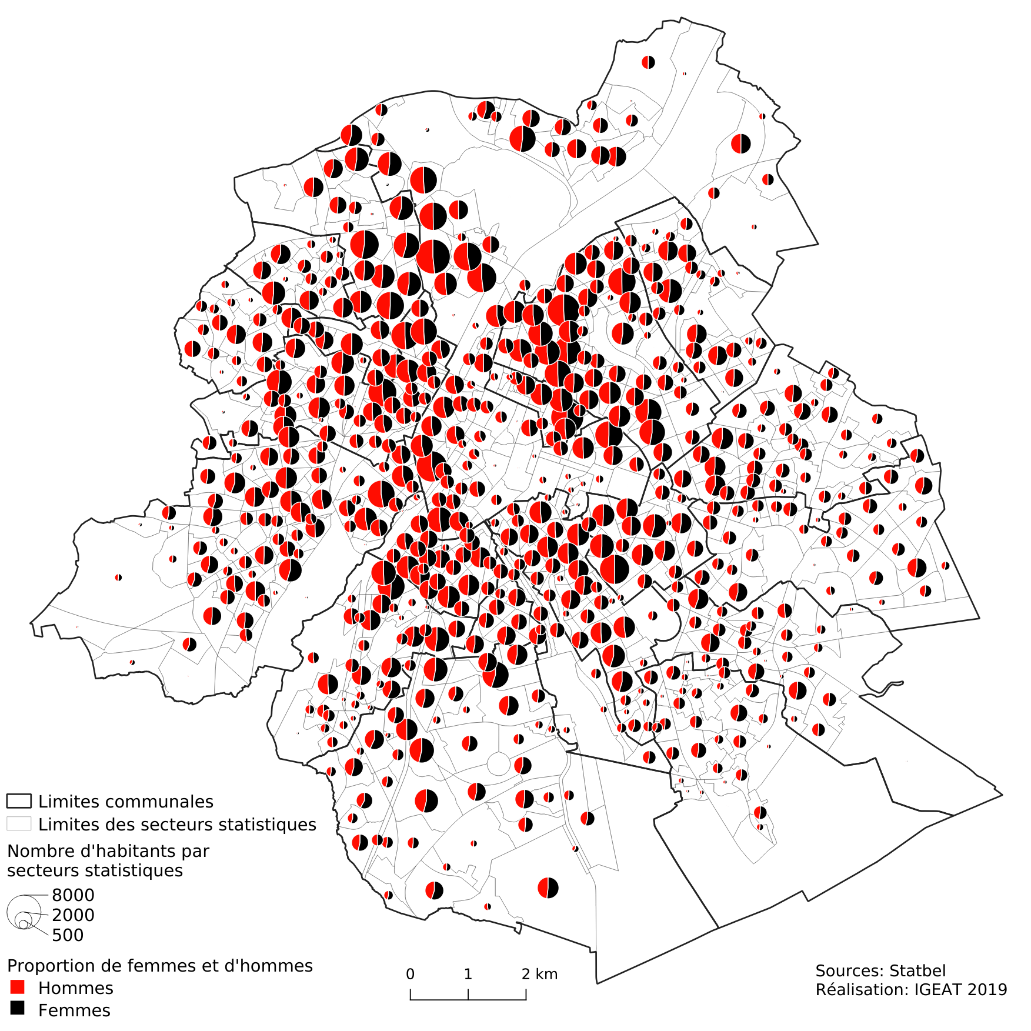

a) Onglet « Attributs » du menu Diagrammes
Dans l’onglet « Attributs » du menu « Diagrammes », on choisit les variables qui seront reprises dans les diagrammes ainsi que leur couleur.
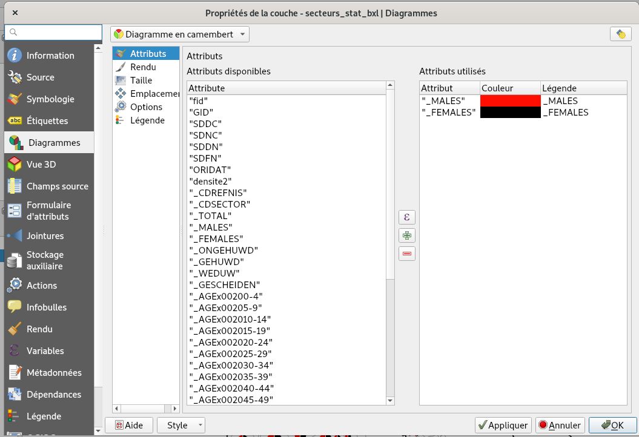

Pour la légende des cercles proportionnels, on va utiliser l’onglet « Légende » (voir plus haut).

3 – Un carte avec des cercles proportionnels et une trame sur les cercles

Ce genre de représentation permet de croiser deux variables. Cela peut être particulièrement utile pour par exemple focaliser la lecture là où les effectifs sont importants. La carte montre ici le revenu médian par déclaration avec les cercles proportionnels au nombre d’habitants. Pour réaliser cette carte, on passe par les centroïdes et l’assistant de taille. Il semble qu’il y ait un bug depuis la version 3 de QGIS et la légende ne s’affiche plus comme dans la version 2. Il faut utiliser une petite astuce, à savoir dupliquer les couches pour faire la légende.

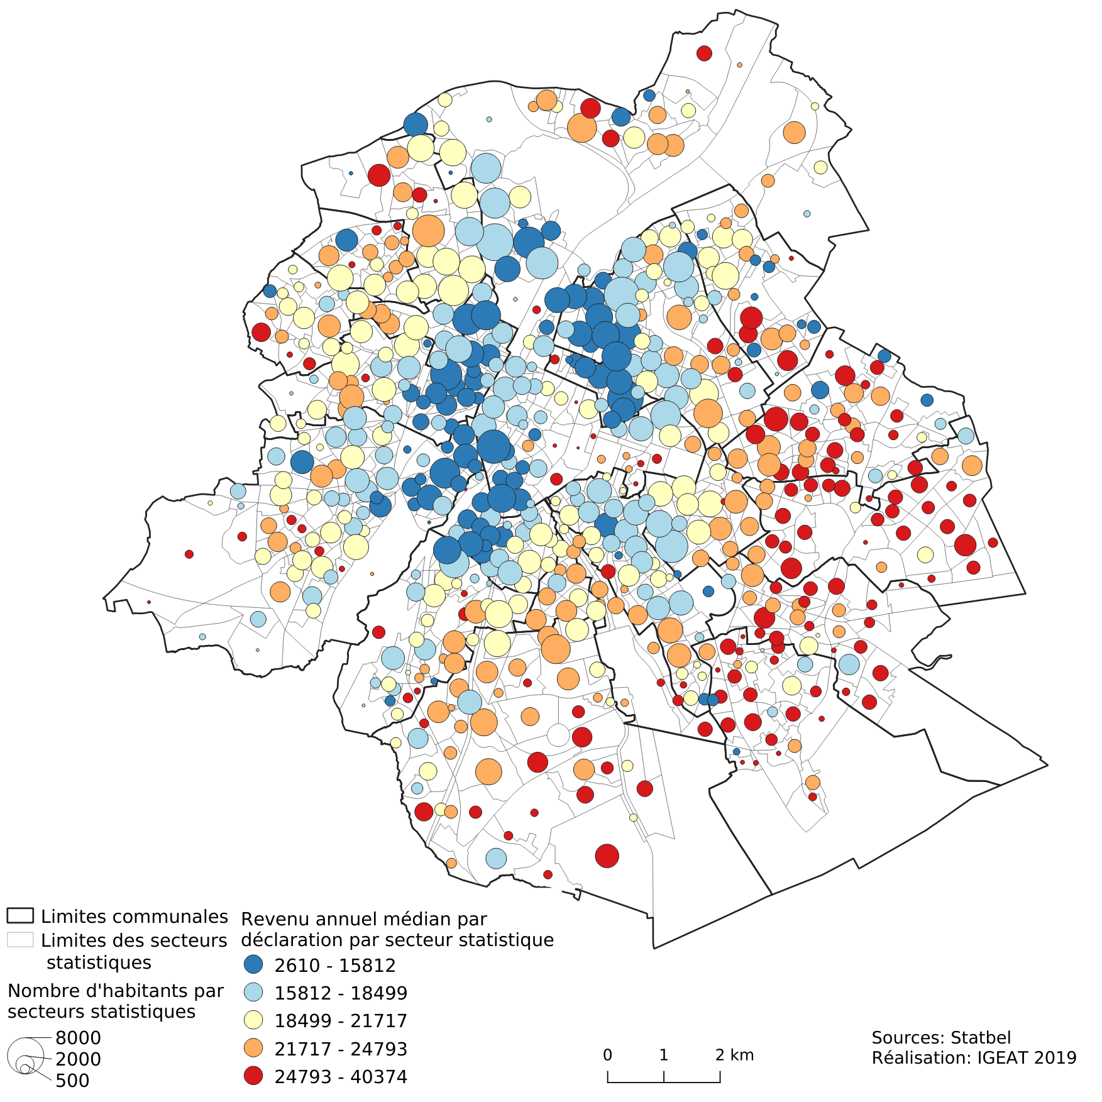

A. Préparer les données
La première étape consiste en préparer ses données. Ici nous prenons une couche avec la même couche des secteurs statistiques, le même tableau avec le nombre de population par secteur statistiques et un tableau avec des données de revenu. On lie les deux fichiers via une jointure dans la couche des secteurs statistiques.

B. Créer une couche de centroïdes des polygones
On va créer une couche de points au centre des polygones grâce à l’outil Vecteurs > Outils de géométrie> Centroïdes… . On y introduit la couche de secteurs statistiques jointes aux deux autres couches. Il en ressort une couche de point (au centre de chaque polygone).

C. Changer la symbologie pour faire les cercles proportionnels avec trame
On va utiliser l’assistant de taille pour faire des cercles proportionnels et une symbologie par trame graduée (on pourrait aussi utiliser des catégories, selon que la variable soit nominale ou continue).

On va dans le menu symbologie dans les propriétés de la couche : Clic droit sur la couche > Propriétés de la couche > Symbologie.

Pour les cercles proportionnels :
a) Accéder à l’assistant de taille
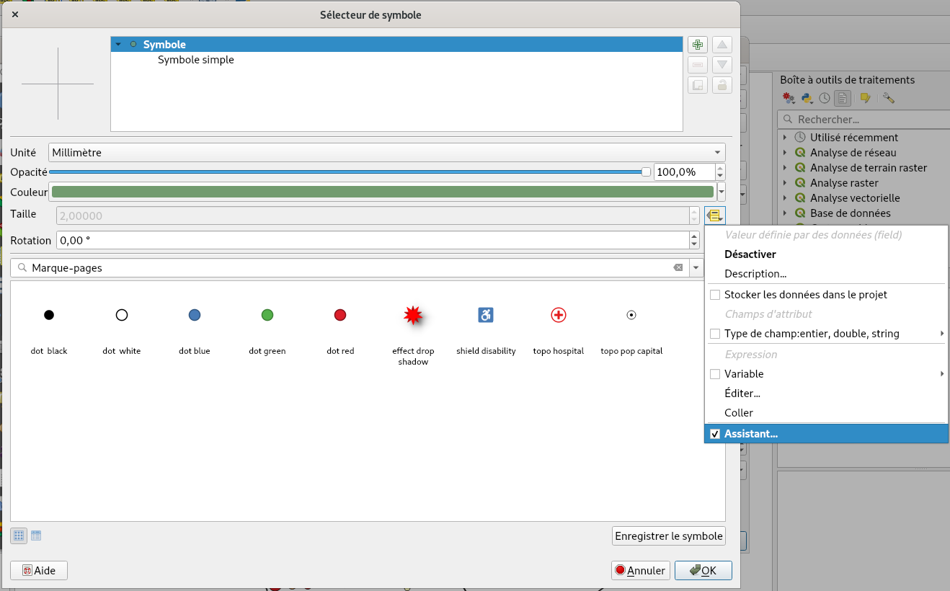
Comme le choix par défaut est « Symbole Unique », on va simplement au niveau du titre « Taille », faire un clic gauche sur l’icône de « Définition de données imposée » et sélectionner sur l’onglet déroulant « Assistant... ».
Une nouvelle fenêtre s’ouvre.

b) Fenêtre de l’assistant de taille ou « Taille du symbole »
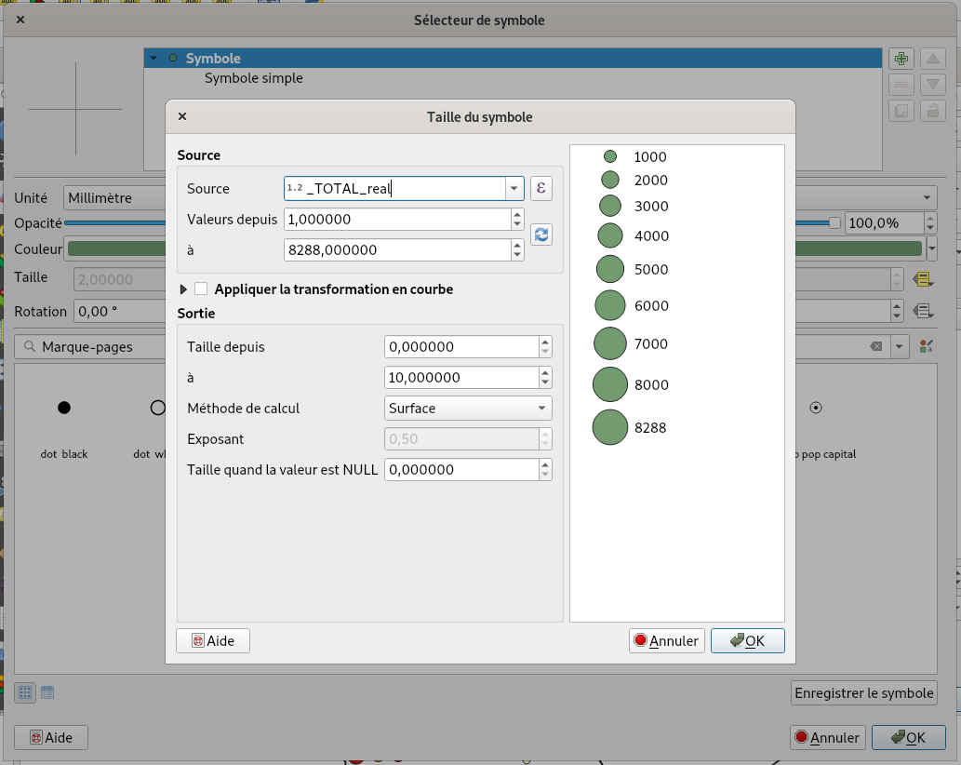
Dans le menu « Taille du symbole », on choisit la variable utiliser pour calculer la surface des cercles proportionnels (qui doit être une variable en réels, voir plus haut). On clique sur la double flèche qui tourne pour trouver les valeurs minimum et maximum. On choisit la taille maximale, la méthode pour calculer la taille des cercles (ici c’est la surface qui est proportionnelle).
Pour valider, cliquez sur le bouton [OK].
c) Contrôler l'ordre du rendu des cercles
Pour que les petits cercles ne soient pas masqués par de plus gros cercles, déplier l’option du « Rendu de la couche » (en bas de l’onglet « Symbologie ») & cocher l'option de "Contrôle de l'ordre du rendu des entités" afin de spécifier l'utilisation l'ordre descendant de notre variable quantitative absolue. Pour valider, cliquez sur le bouton [OK].
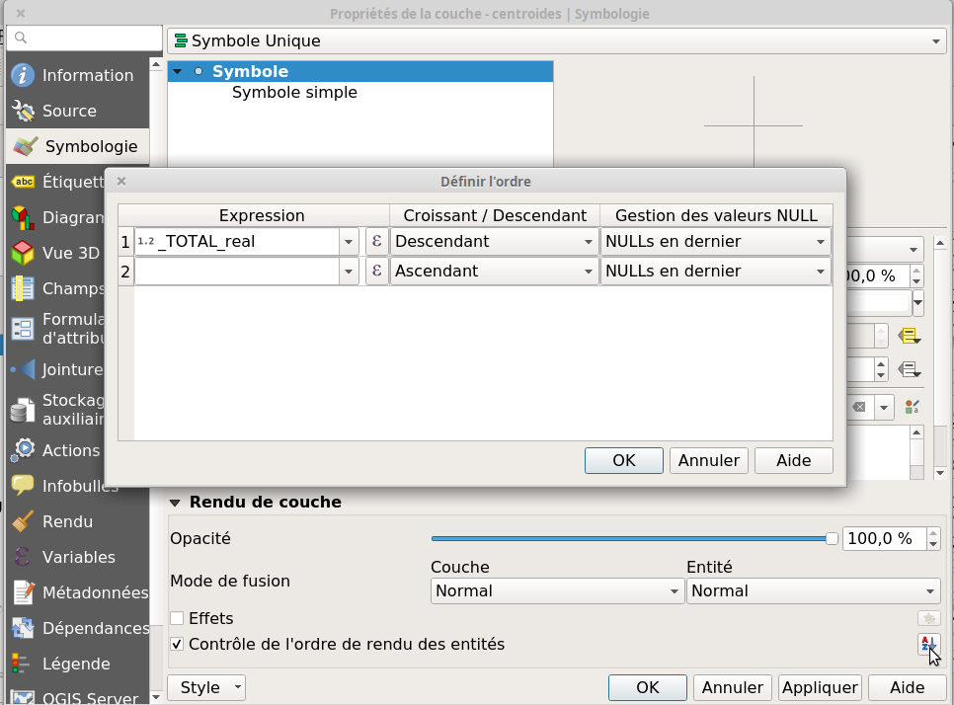

d) Créer la légende des cercles proportionnelles de nos entitées ponctuelles
Pour créer la légende des cercles proportionnelles, on clique sur l’icône « Avancé » (toujours dans l’onglet « Symbologie ») et on sélectionne « Légende définie par la Taille des données »
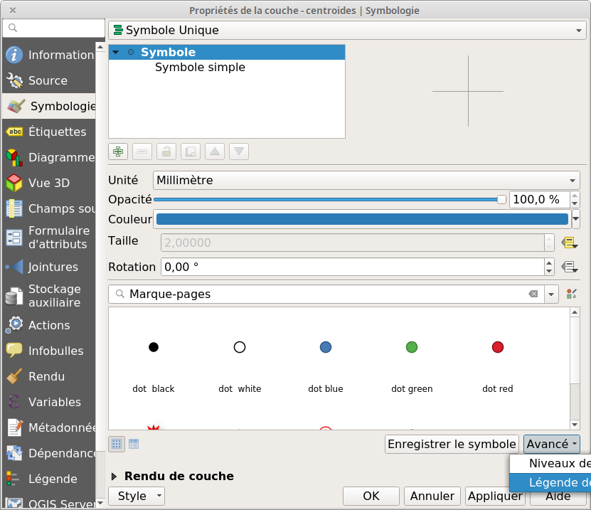
e) Fenêtre de « Légende définie par la taille des données »

Il s’agit de la même fenêtre que celle pour les diagrammes, on peut donc choisir les mêmes options sauf au niveau de la couleur où le choix ne peut se faire mais est synchronisé avec celle du symbole unique.

Pour la symbologie par trame graduée
a) Menu symbologie, symbole gradué
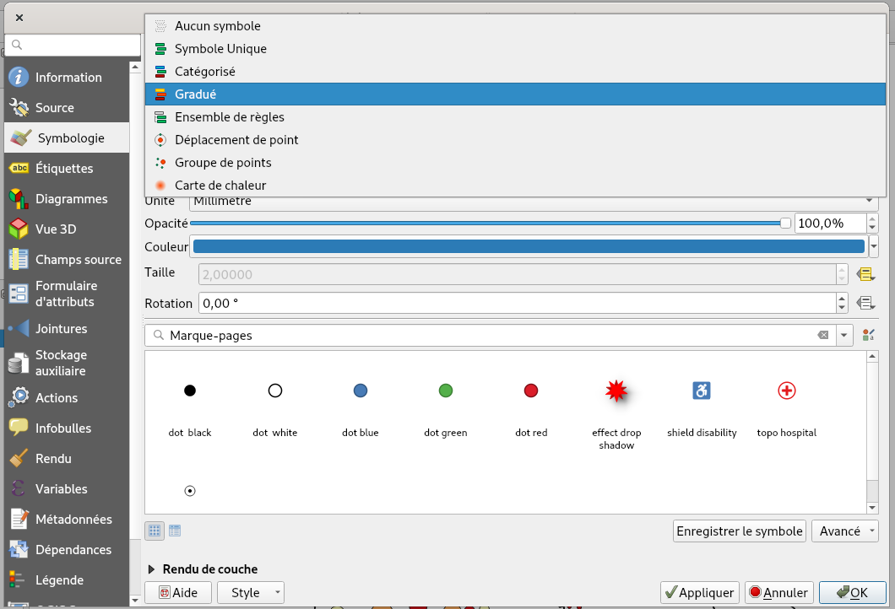
A la place de « Symbole Unique », on va choisir la symbologie « Graduée » (on pourrait choisir « Catégorisé » pour une variable nominale).

b) Réalisation d’une trame graduée
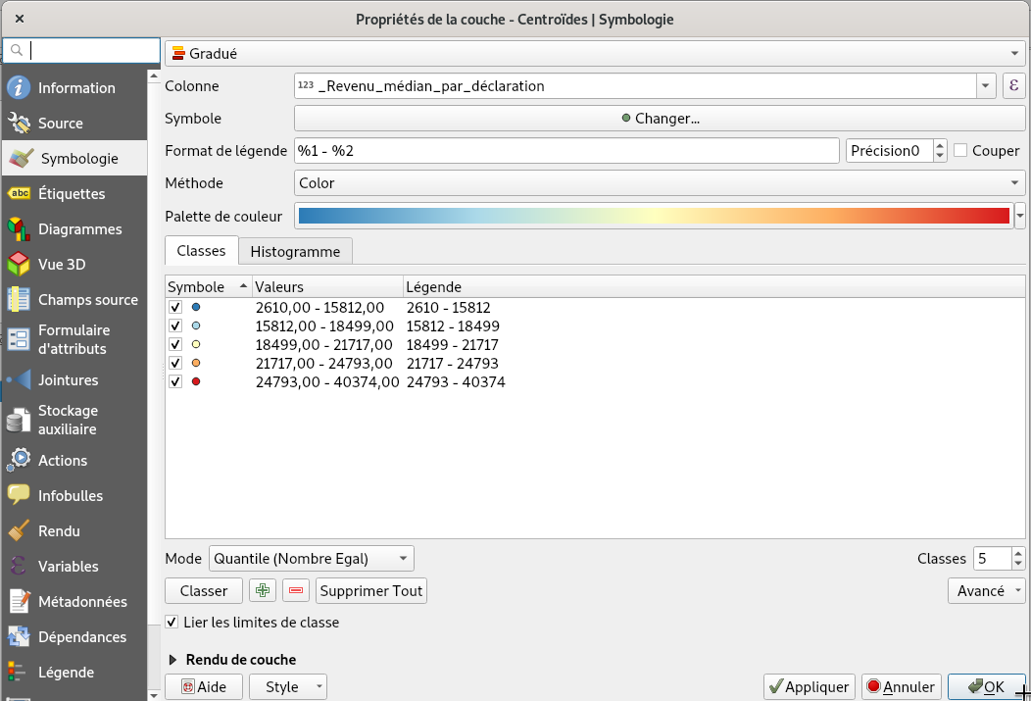
Ensuite, on réalise le dégradé de couleur à partir du champ à cartographier (en l’indiquant donc dans le champ « Colonne », attention le champ choisi doit une variable en réels, si ce n’est pas le cas il est possible de convertir un champ grâce à la calculatrice de champ avec l’opération to_real (« nom_du_champ ») en spécifiant qu’il s’agit d’un champ réel). On peut indiquer la précision (nombre de chiffre derrière la virgule, par défaut à 4), voir l’histogramme, choisir la méthode et on clique sur classer. On peut ensuite changer les valeurs manuellement.
Pour changer la palette de couleur, il ne faut pas cliquer sur la palette elle-même mais à sa droite sur la petite flèche orientée vers le bas. Nous choisissons une palette de couleur (RdBu: rouge-bleu) qui permet de faire une opposition entre les secteurs à plus ou moins haut revenu par rapport à la moyenne. Il est possible d’inverser la palette de couleurs afin que les secteurs à plus hauts revenus soient en rouge et les secteurs à moindres revenus en bleu.

b) Désactiver l’assistant de taille de la couche centroïde dupliquée
Notes ! A cause d’un bug, la production de la légende de cercle gradué relève du bricolage. Alors que dans QGIS 2 ce genre de symbologie était géré, il ne l’est plus dans QGIS 3. La légende de la trame n’apparaît pas dans le composeur d’impression. cf.https://github.com/qgis/QGIS/issues/30537#issue-463810666
Il est alors suggéré de dupliquer les couches et utiliser la légende par plage classique.

On duplique la couche en faisant un clic droit sur la couche. Cette couche va servir pour la légende de la trame (Attention, on introduit une déconnexion entre la valeur de la trame et ce qui se retrouvera dans la légende, si on modifie les classes on doit le faire dans les deux couches. Cette remarque vaut aussi pour la taille des cercles proportionnels). On peut déactiver l’assistant de taille au même endroit qu’on l’a activé.

c) Augmenter la taille des cercles dans la légende
On peut augmenter la taille des cercles dans la légende en augmentant la taille des cercles (ici 5).
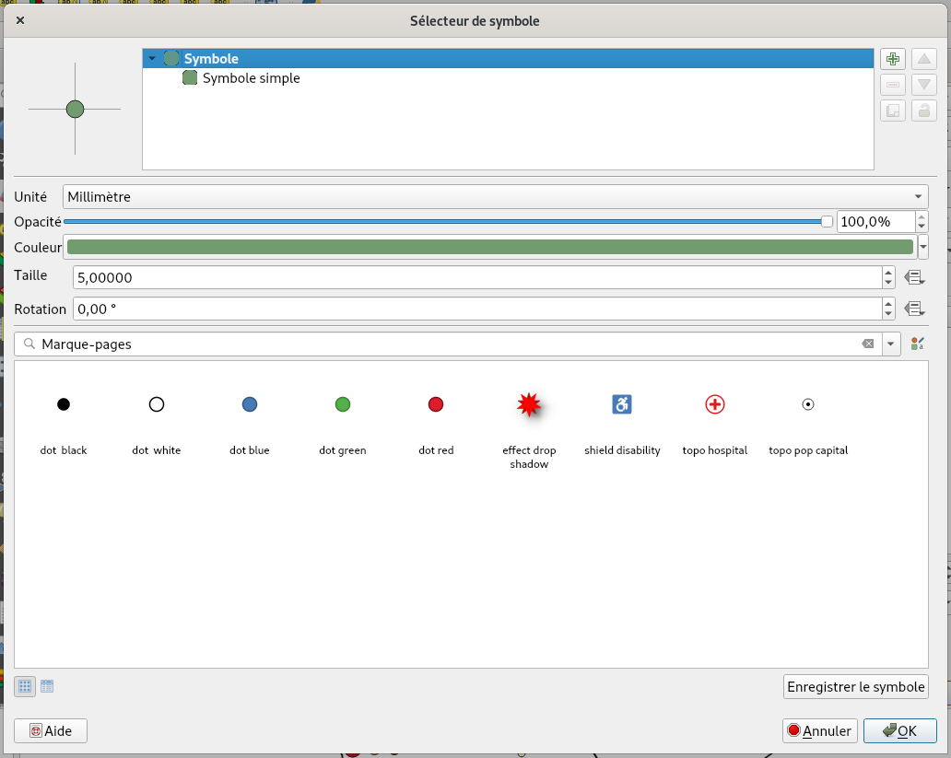

D. Alternative : Réalisation d’une carte par plage avec symboles proportionnels

En effet une autre représentation correcte de cette combinaison de données : est un dégradé de couleur (ou une variation de la valeur) correspondant au revenu médian par déclaration dans un secteur statistique avec l’ajout de cercles dont la taille est proportionnelle au nombre d’habitants par secteur. L’avantage de cette représentation c’est qu’il n’y a pas de bug d’affichage au niveau de la légende.

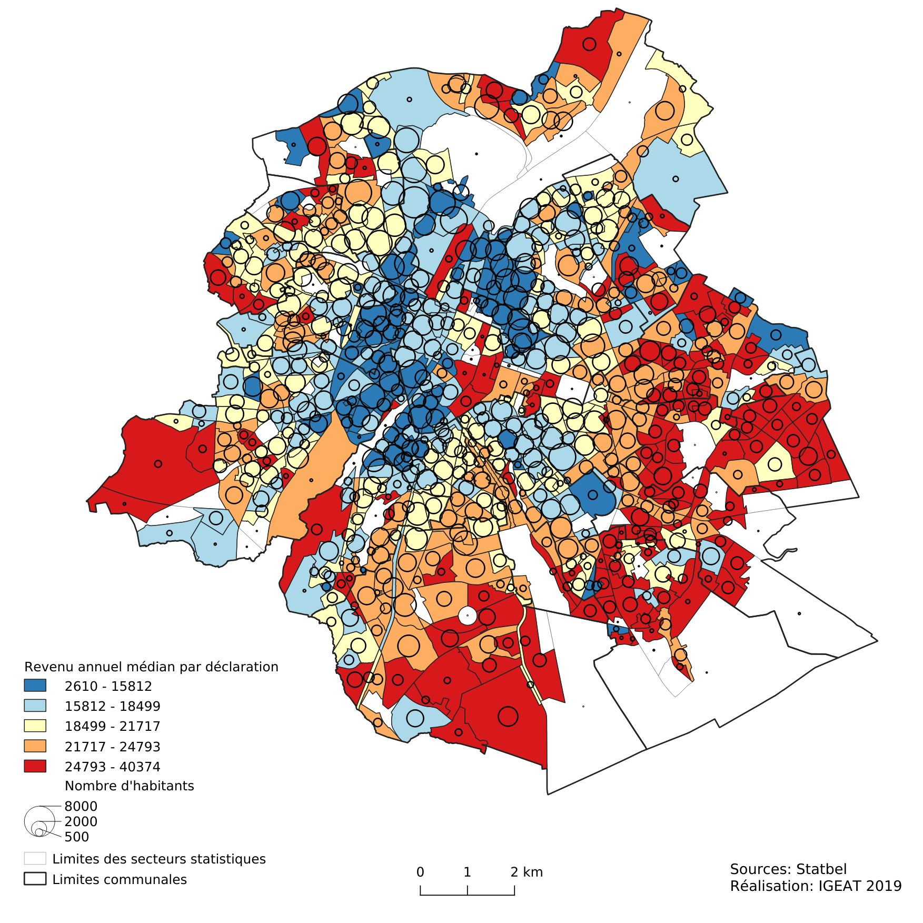

Après avoir préparé les données c.à.d fait la double jointure dans la couche des secteurs statistiques. Voir plus haut (carte 3)

a) Création de la carte par plage
Pour réaliser la carte par plage sur les secteurs statistiques, on double-clique sur la couche secteurs statistiques après jointure, et on sélectionne la symbologie « Gradué ». Ensuite, on réalise le dégradé de couleur à partir du champ à cartographier (en l’indiquant donc dans le champ « Colonne »). On peut indiquer la précision, choisir la palette, voir l’histogramme, choisir la méthode et cliquer sur classer. Voir plus haut (carte 3)

b) Ajout de cercles proportionnels
A présent, nous pouvons ajouter des cercles dont la taille est proportionnelle au nombre de population par secteurs statistiques. Pour cela, on va utiliser les diagrammes sur notre même couche de polygones. On double-clique sur la couche et dans la section « Diagrammes ». En haut de la fenêtre, on choisit Diagramme en camembert.
Dans l’onglet ‘Attributs’, le champ attribut utilisé doit être laissé vide pour avoir des cercles transparent. Pour le reste voir plus haut (carte 1).

